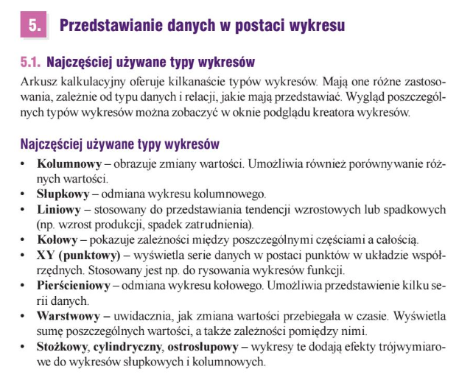

Ćwiczenie 1

Pobierz i otwórz plik [excel41](http://mwach.cba.pl/informatyka/excel41.xls). Utwórz wykres porównujący wyniki z obydwu egzaminów dla poszczególnych uczniów. Na wykresie powinny być umieszczone: legenda, tytuł, etykieta osi kategorii (X). Zapisz plik na pulpicie.

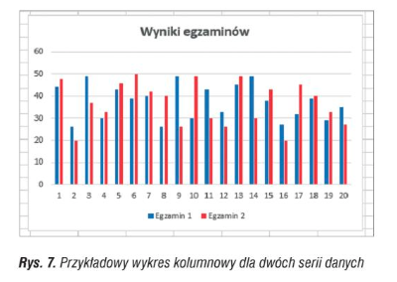

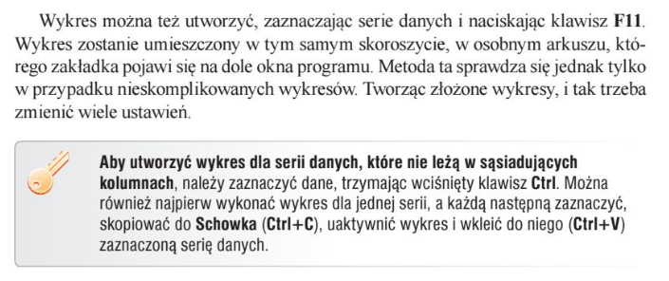

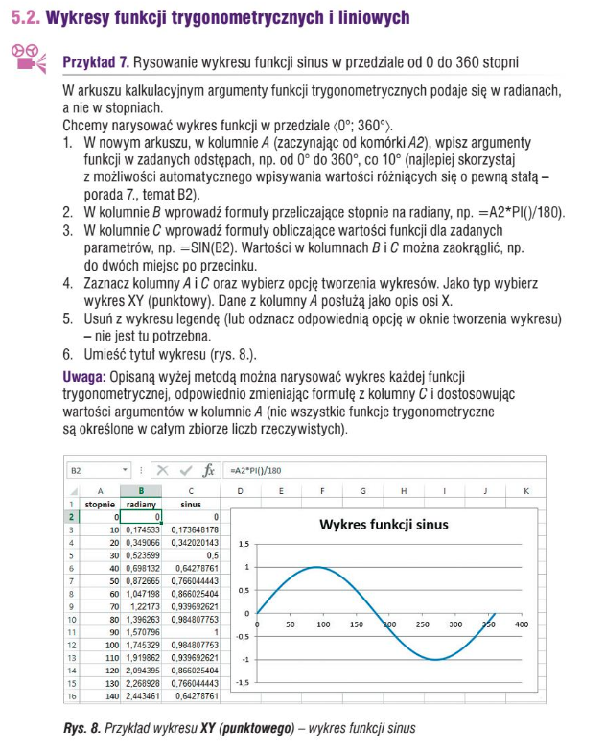

Ćwiczenie 2

Korzystając z przykładu 7 (na stronie 2), wykonaj za pomocą arkusza kalkulacyjnego wykres funkcji

f(x) = 2 sin x (w przedziale od 0 do 720 stopni)

Zapisz wykonaną pracę na pulpicie



Ćwiczenie 3

W arkuszu kalkulacyjnym przygotuj odpowiednią tabelę z danymi i utwórz wykres funkcji liniowej:

y = -7x – 3

Zapisz wykonaną pracę na pulpicie

Wskazówki do ćwiczenia 3:

1. Aby sporządzić wykres funkcji liniowej y=ax+b, należy podać wartość współczynnika kierunkowego (-7) i wyrazu wolnego (-3) oraz sporządzić tabelę do obliczania wartości funkcji dla podanych argumentów.

2. Za argumenty funkcji x przyjmij zakres wartości od -10 do 10

3. Zastosuj wykres X Y (punktowy) z wygładzonymi liniami

4. Edytuj serię danych wykresu: nazwij serię „y”, oraz zaznacz odpowiednie wiersze dla serii X i dla serii Y

